FRESHCOP
Chapitre 4 consolidé
Modèle thermique dynamique, simulations 2050, dimensionnement et marges de puissance

Sources fusionnées | Parties 1 à 5 du Chapitre 4 + CSV T appart mai - juin 2026
Période principale de calibration | 22/05/2026 au 30/06/2026 - 960 points horaires après arrêt du chauffage collectif
Référence de calibration retenue | Partie 1 V3 : modèle RC apparent recalibré CSV
Statut | Document de travail - pré-dimensionnement, non substituable à une étude thermique détaillée

Sommaire
Le sommaire ci-dessous est volontairement statique afin de rester lisible dans tous les environnements.
Synthèse de cohérence technique intégrée
Lexique des abréviations
Partie 1 - Construction et calibration du modèle thermique dynamique
Synthèse de la partie 1
4.1 Objet et niveau de modèle
4.2 Données disponibles et période retenue
4.3 Statistiques descriptives issues du CSV
4.4 Hypothèses et valeurs retenues
4.5 Pourquoi un modèle RC dynamique ?
4.6 Équations du modèle
4.7 Identification des paramètres sur les 960 heures
4.8 Déphasage, inertie et refroidissement nocturne
4.9 Passage des coefficients apparents vers des grandeurs physiques
4.10 Domaine de validité et limites
Partie 2 - Simulation dynamique sans rafraîchissement, projection 2050 et premiers calculs de puissance
4.2.1 Rappel du modèle dynamique utilisé
4.2.2 Températures initiales et simulation sans rafraîchissement
4.2.3 Pourquoi les chambres deviennent le point dimensionnant
4.2.4 Effet du vitrage : hypothèse 60 % simple vitrage / 40 % double vitrage
4.2.5 Calcul dynamique de puissance froid
4.2.6 Marges pour 2 MW, 2,5 MW et 3 MW
4.2.7 Contribution des zones au besoin de froid
4.2.8 Inconfort cumulé sans rafraîchissement - métrique V3 lisible
4.2.9 Sensibilités principales
4.2.10 Conclusion de la partie 2
Partie 3 - Dimensionnement dynamique et marges de puissance
4.3.1 à 4.3.14 Dimensionnement dynamique, saturation, marges et formules
Partie 4 - Conclusion consolidée de dimensionnement V3

Lexique des abréviations
Abréviation | Définition
AB / CD | Circuits de mesure intérieure de la résidence utilisés dans le CSV.
AG | Assemblée générale de copropriété.
C | Capacité thermique équivalente du bâtiment, exprimée en MWh/K ou Wh/m².K.
COP | Coefficient de performance : rapport entre puissance utile froide et puissance électrique consommée.
CSV | Fichier de données tabulaires utilisé pour les mesures horaires.
CVC | Chauffage, ventilation, climatisation.
MAE | Mean Absolute Error ; erreur absolue moyenne entre modèle et mesure.
Monte Carlo | Simulation probabiliste par tirage de paramètres incertains dans des plages plausibles.
MW | Mégawatt ; unité de puissance.
MWh | Mégawattheure ; unité d’énergie.
P50 / P80 / P90 / P95 / P99 | Percentiles : part des simulations ou occurrences situées sous une valeur donnée.
R² | Coefficient de détermination ; part de variance reproduite par le modèle.
RC | Modèle résistance-capacité thermique apparent.
2R2C | Modèle thermique conceptuel à deux résistances et deux capacités.
RMSE | Root Mean Square Error ; erreur quadratique moyenne.
SEER | Seasonal Energy Efficiency Ratio ; efficacité saisonnière en froid.
STD | Simulation thermique dynamique.
UA | Coefficient global apparent d’échange thermique, en kW/K.
Wh/m².K | Capacité thermique surfacique effective par degré Kelvin.
W/m² | Puissance surfacique rapportée à la surface représentative.

Partie 1 - Construction et calibration du modèle thermique dynamique
FRESHCOP
Chapitre 4 - Partie 1
Construction et calibration du modèle thermique dynamique

Version V3 - Paramètres recalculés à partir du CSV transmis

Synthèse de la partie 1
Cette version remplace le chapitre court initial par une construction explicitement tracée du modèle thermique. Les valeurs présentées ci-dessous sont recalculées à partir du fichier CSV transmis et de la période postérieure à l'arrêt du chauffage collectif.
Résultat clé | Valeur retenue | Lecture technique
Période de calibration | 22/05/2026 00:00 au 30/06/2026 23:00 | Période hors chauffage collectif
Nombre de mesures utilisées | 960 heures | Pas horaire continu
Température extérieure moyenne | 23,11 °C | Entrée climatique du modèle
Température intérieure moyenne AB/CD | 26,21 °C | Sortie moyenne de résidence
Écart moyen intérieur - extérieur | 3,10 °C | Surchauffe moyenne post-chauffage
Mémoire lente brute | 51 h (R = 0,81) | Effet accumulation / canicule sur plusieurs jours
Réponse journalière courte | 3 h (R = 0,85) | Déphasage du cycle jour/nuit après retrait de la tendance
Constante de temps RC équivalente | 330 h, soit 13,7 jours | Inertie moyenne identifiée
RMSE du modèle RC équivalent | 1,32 °C | Erreur quadratique moyenne sur les mesures horaires
R² du modèle RC équivalent | 0,81 | Part de variance reproduite par le modèle

4.1 Objet et niveau de modèle
L'objectif de cette partie est d'établir un modèle thermique dynamique moyen de la résidence à partir des mesures disponibles. Le modèle doit servir aux étapes ultérieures : projection sans rafraîchissement, scénarios climatiques 2050, consignes différenciées 26 °C séjour / 24 °C chambres, et comparaison de capacités de production froid de 2 MW, 2,5 MW et 3 MW.
La démarche retenue est volontairement transparente : chaque valeur est classée comme mesurée, calculée, identifiée ou supposée. Cette séparation évite de présenter comme une certitude physique une valeur qui résulte en réalité d'une hypothèse de conversion.

4.2 Données disponibles et période retenue
Le fichier CSV contient 1 464 lignes horaires entre le 1er mai et le 30 juin 2026. Comme le chauffage collectif est officiellement arrêté le 22 mai, la calibration ne retient que les 960 lignes horaires du 22 mai au 30 juin 2026. Cette restriction est indispensable : avant le 22 mai, une partie de la température intérieure peut encore être influencée par le chauffage collectif.
Variable CSV | Nom utilisé | Rôle dans le modèle | Origine
Date_Heure | temps | Index horaire et pas de temps | CSV
weather_air_temperature | Text | Entrée climatique : température extérieure | CSV
REFERENCE EFFICAP - Circuit AB | Tint_AB | Température intérieure circuit AB | CSV
REFERENCE EFFICAP - Circuit CD | Tint_CD | Température intérieure circuit CD | CSV
weather_direct_normal_radiation | Rad | Proxy des apports solaires | CSV
weather_precipitation | Pluie | Contrôle secondaire, humidification/refroidissement éventuel | CSV

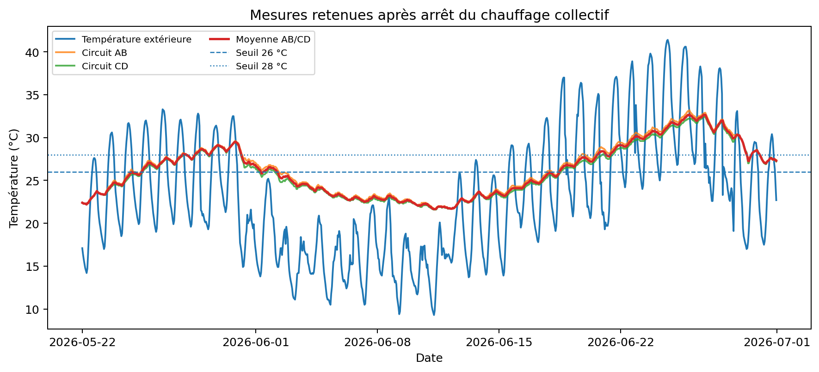
Figure 1 - Mesures horaires de température retenues après arrêt du chauffage collectif.
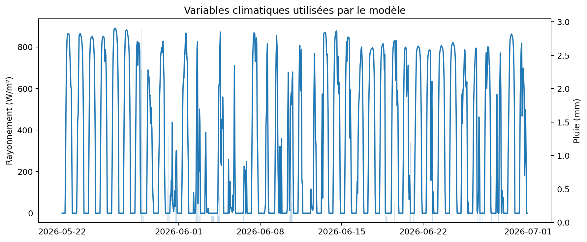
Figure 2 - Rayonnement direct normal et précipitations utilisés comme variables climatiques.

4.3 Statistiques descriptives issues du CSV
Le tableau suivant synthétise les grandeurs mesurées sur la période retenue. Les températures intérieures AB et CD sont très proches, ce qui justifie l'utilisation d'une moyenne AB/CD pour représenter le comportement thermique global de la résidence.
Grandeur | Moyenne | Médiane | Minimum | Maximum | P95
Température extérieure | 23,11 °C | 22,05 °C | 9,30 °C | 41,40 °C | 36,70 °C
Circuit AB | 26,40 °C | 26,40 °C | 21,70 °C | 33,20 °C | 32,00 °C
Circuit CD | 26,03 °C | 25,80 °C | 21,60 °C | 32,50 °C | 31,40 °C
Moyenne AB/CD | 26,21 °C | 26,10 °C | 21,65 °C | 32,70 °C | 31,70 °C
Rayonnement direct | 296,28 W/m² | 54,50 W/m² | 0,00 W/m² | 890,90 W/m² | 848,01 W/m²
Précipitations | 0,03 mm/h | 0,00 mm/h | 0,00 mm/h | 2,90 mm/h | 0,20 mm/h

Seuil intérieur moyen AB/CD | Heures de dépassement | Part de la période | Degrés-heures cumulés
>24 °C | 657 h | 68,4 % | 2477 °C.h
>26 °C | 483 h | 50,3 % | 1349 °C.h
>28 °C | 276 h | 28,7 % | 564 °C.h
>30 °C | 136 h | 14,2 % | 176 °C.h
>32 °C | 33 h | 3,4 % | 13 °C.h

Lecture : même sans chauffage collectif, la moyenne AB/CD dépasse 26 °C pendant environ la moitié de la période. Le seuil de 30 °C est dépassé pendant plusieurs jours cumulés, ce qui montre que le problème ne se limite pas à quelques pics extérieurs isolés.

4.4 Hypothèses et valeurs retenues
La table ci-dessous est volontairement structurée selon l'origine des valeurs. Les paramètres 'mesurés' proviennent directement du CSV ou des données de résidence. Les paramètres 'identifiés' proviennent d'une régression sur les mesures. Les paramètres 'supposés' seront utilisés pour convertir les coefficients apparents en puissance et pour les étapes de dimensionnement.
Paramètre | Valeur retenue | Origine | Incertitude / remarque
Nombre de logements | 440 | Donnée résidence | Faible
Surface moyenne par logement | 80 m² | Donnée résidence | Moyenne : à confirmer par plans
Surface totale représentative | 35 200 m² | Calcul 440 × 80 | Dépend de la surface réelle habitable
Période de calibration | 960 heures | CSV après 22/05/2026 | Faible
Température extérieure | Série horaire mesurée | CSV | Faible à moyenne selon position capteur
Température intérieure | Moyenne AB/CD | CSV | Moyenne de circuits, pas logement par logement
Rayonnement solaire | Série horaire mesurée | CSV | Proxy : pas de conversion façade par façade
Modèle physique de référence | 2R2C conceptuel | Choix ingénierie | Non identifiable complètement avec une seule sortie moyenne
Modèle calibré robuste | RC équivalent avec solaire | Identification CSV | Utilisé pour les projections globales
Capacité thermique surfacique de référence | 120 Wh/m².K | Hypothèse bâtiment béton lourd | Sensibilité 80 à 165 Wh/m².K
Répartition vitrage future | 60 % simple / 40 % double vitrage | Hypothèse scénario | Non utilisée dans la calibration de cette partie
Consignes futures | 26 °C séjour / 24 °C chambres | Hypothèse scénario | Non utilisée dans la calibration de cette partie

4.5 Pourquoi un modèle RC dynamique ?
Un simple bilan statique ne suffit pas à décrire la résidence. Les mesures montrent une montée lente, un refroidissement nocturne limité et une mémoire thermique sur plusieurs jours. Ces effets sont caractéristiques d'un bâtiment lourd, où les dalles et voiles béton stockent une partie importante des apports solaires et internes avant de les restituer.
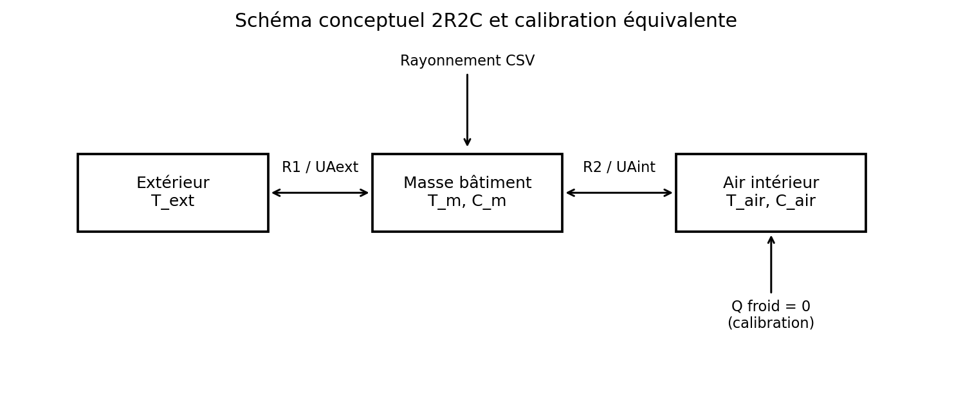
Figure 3 - Modèle conceptuel 2R2C : extérieur, masse thermique et air intérieur.
Dans un modèle complet 2R2C, la masse du bâtiment et l'air intérieur sont deux états distincts. Toutefois, le CSV ne mesure pas directement la température de la masse béton : il ne fournit qu'une température intérieure moyenne. Pour éviter une identification artificielle ou sur-paramétrée, la calibration numérique exploitable est donc réalisée sous forme d'un modèle RC équivalent avec terme solaire. Le modèle 2R2C reste la représentation physique conceptuelle ; le modèle RC équivalent est la forme identifiable de manière robuste avec les données disponibles.

4.6 Équations du modèle
Le modèle conceptuel 2R2C s'écrit sous la forme suivante :
C_m · dT_m/dt = (T_ext - T_m)/R1 - (T_m - T_air)/R2 + Q_solaire
C_air · dT_air/dt = (T_m - T_air)/R2 + Q_internes - Q_froid
Pendant la calibration, Q_froid = 0 car aucune production de froid collective n'est présente. La conversion exacte entre les coefficients du modèle et des puissances absolues nécessite une hypothèse de capacité thermique effective. C'est pourquoi les puissances sont présentées avec une sensibilité sur la capacité surfacique.
La forme discrète identifiée sur le CSV est la suivante, avec un pas de temps horaire :
T_int(t+1) = T_int(t) + a · [T_ext(t) - T_int(t)] + b · Rad(t) + c
Coefficient identifié | Valeur | Unité | Interprétation
a | 0,003035 | h⁻¹ | Couplage thermique apparent intérieur/extérieur
b | 0,00012597 | K par (W/m².h) | Sensibilité apparente au rayonnement direct normal
c | -0,01829 | K/h | Terme résiduel : ventilation, apports internes, biais et phénomènes non observés

4.7 Identification des paramètres sur les 960 heures
Les coefficients a, b et c sont identifiés par minimisation de l'erreur entre la température intérieure moyenne mesurée et la température simulée heure par heure. Cette méthode correspond à un ajustement par moindres carrés sur toute la période postérieure à l'arrêt du chauffage.
Indicateur de validation | Valeur obtenue | Commentaire
RMSE | 1,32 °C | Erreur quadratique moyenne
MAE | 1,07 °C | Erreur absolue moyenne
Biais moyen | -0,08 °C | Erreur moyenne modèle - mesure
R² | 0,81 | Part de variance expliquée par le modèle
Constante de temps équivalente | 330 h / 13,7 jours | tau = 1/a pour le modèle RC équivalent

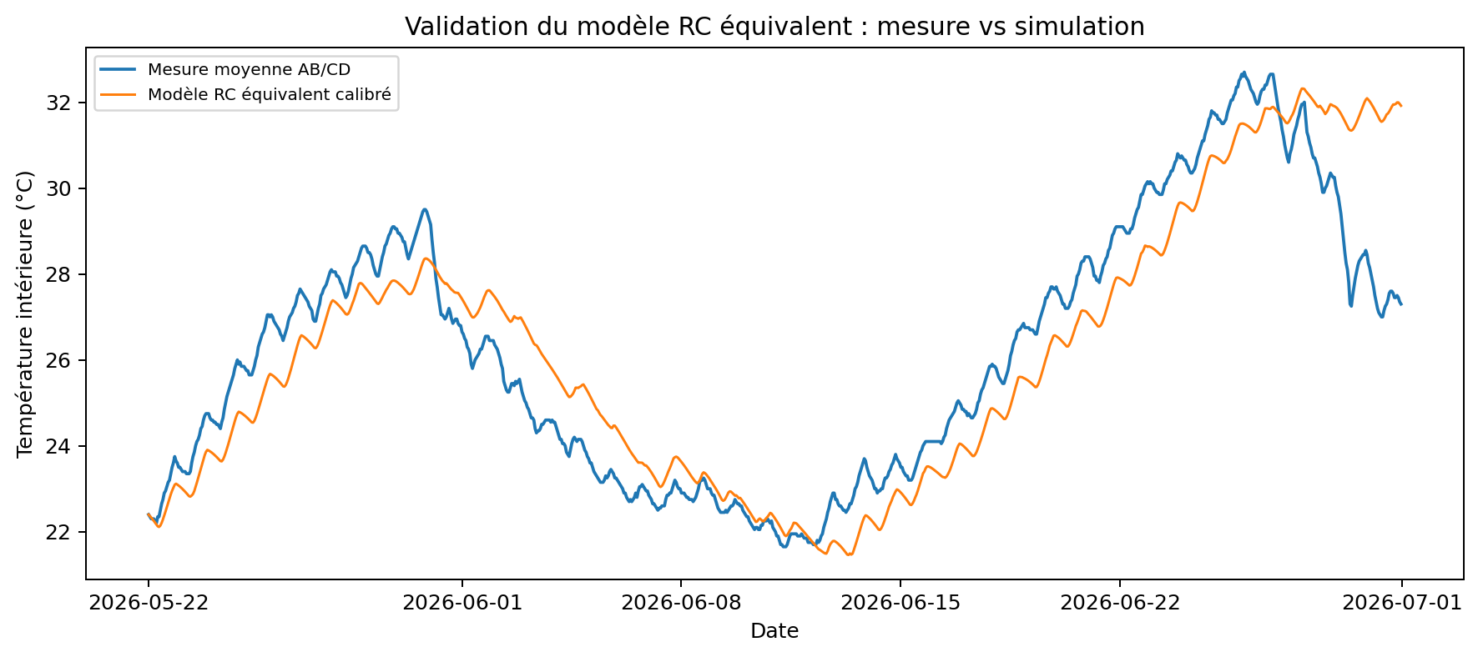
Figure 4 - Température intérieure mesurée et température simulée par le modèle RC équivalent.
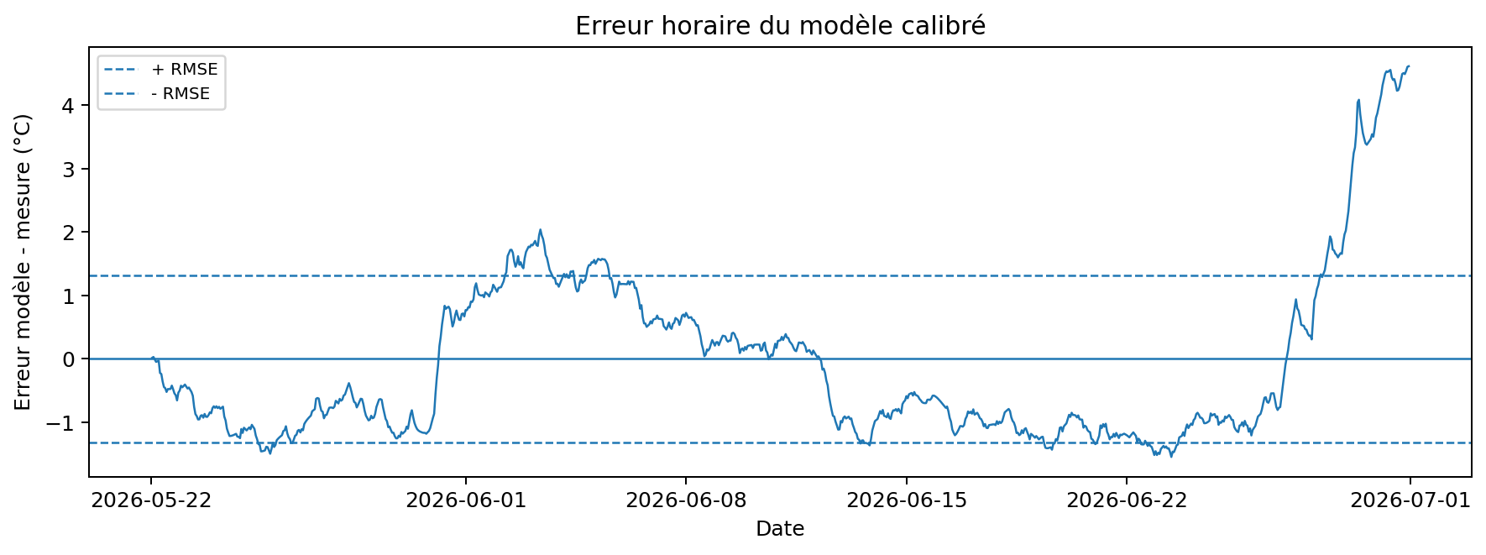
Figure 5 - Erreur horaire du modèle sur la période de calibration.
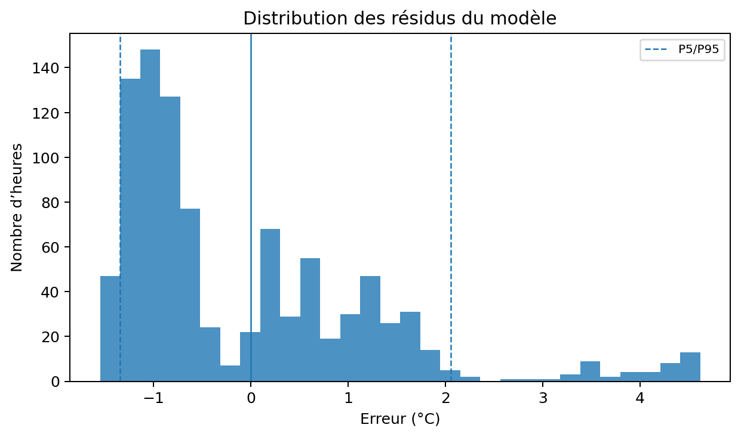
Figure 6 - Histogramme des erreurs de simulation.
Le modèle reproduit correctement l'évolution globale et les séquences de montée en température, mais il ne capture pas tous les effets locaux : ouverture des fenêtres, occupation réelle, orientation des logements, derniers étages, simple vitrage ou apports internes variables. Ces écarts sont attendus pour un modèle moyen de résidence.

4.8 Déphasage, inertie et refroidissement nocturne
La corrélation entre l'extérieur et l'intérieur donne deux lectures complémentaires. La corrélation brute est maximale avec un décalage d'environ 51 heures, ce qui traduit l'effet de mémoire thermique pendant les séquences chaudes. Après retrait du cycle moyen sur 24 heures, la réponse journalière est maximale avec un décalage d'environ 3 heures, avec une seconde zone de corrélation autour de 27 à 28 heures liée à la répétition du cycle solaire quotidien.
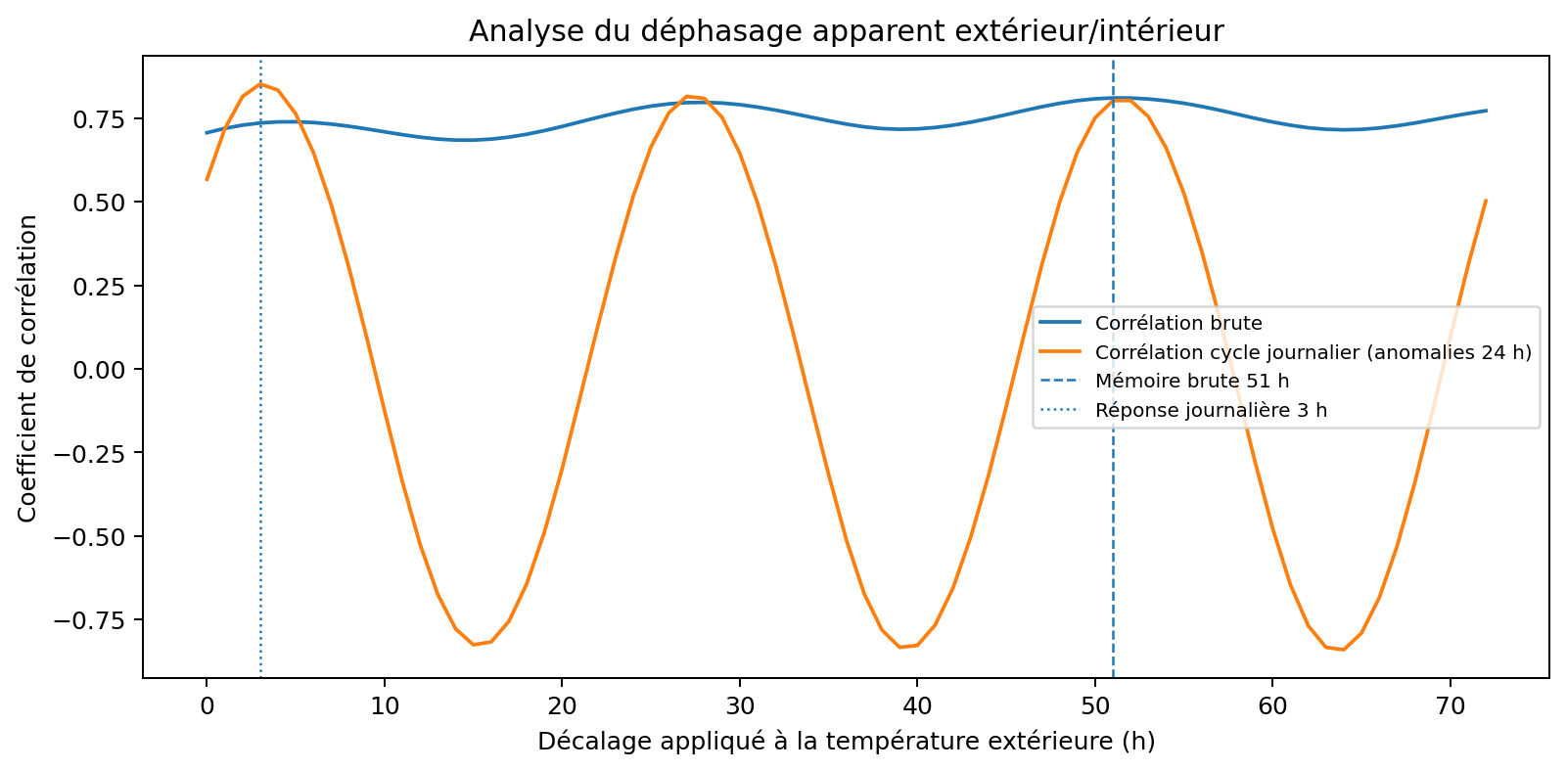
Figure 7 - Corrélation extérieure/intérieure selon le décalage horaire.
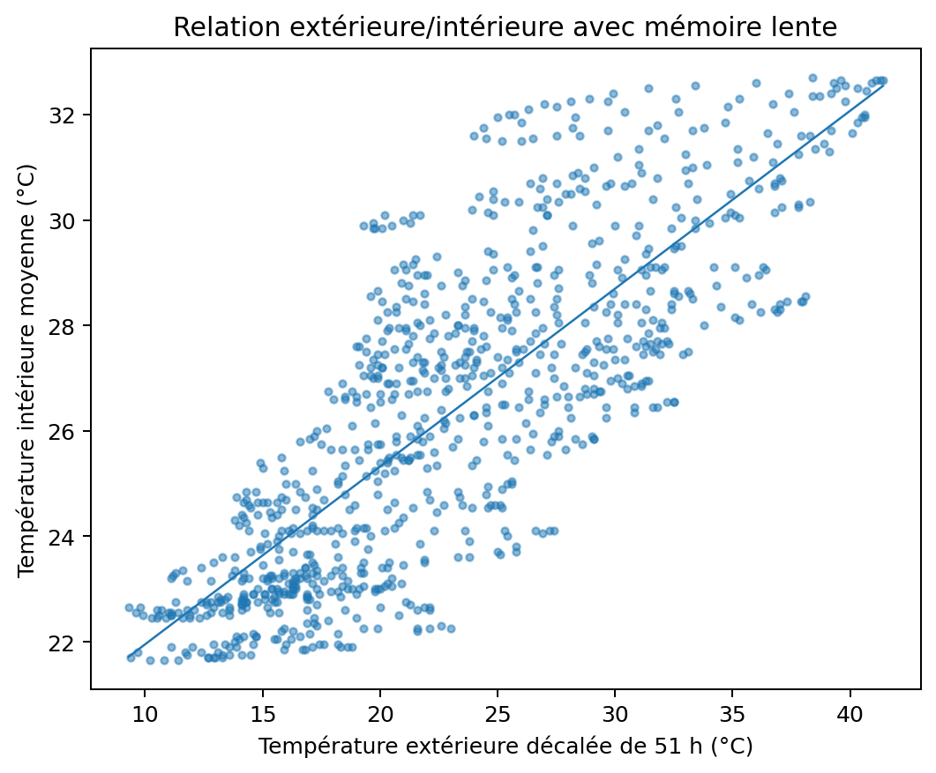
Figure 8 - Relation entre température extérieure décalée et température intérieure moyenne.
Le refroidissement nocturne confirme cette inertie. Entre 20 h et 6 h, la température extérieure baisse en moyenne de 8,4 °C, alors que la température intérieure moyenne ne baisse que de 0,6 °C. Le bâtiment ne récupère donc qu'une faible partie de la fraîcheur extérieure disponible.
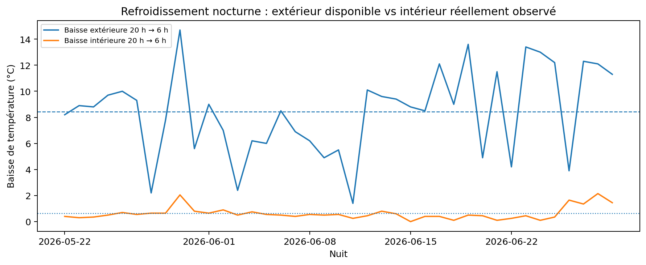
Figure 9 - Refroidissement nocturne extérieur disponible et baisse intérieure réellement observée.

4.9 Passage des coefficients apparents vers des grandeurs physiques
Les températures seules ne permettent pas d'identifier de façon unique une capacité thermique absolue et un coefficient UA absolu. En revanche, elles identifient très bien le rapport UA/C, c'est-à-dire la constante dynamique. Pour convertir ce rapport en kW/K et en MWh/K, une capacité thermique surfacique effective doit être retenue.
Capacité surfacique effective | Capacité totale C | UA apparent | Sensibilité solaire | Terme résiduel équivalent
80 Wh/m².K | 2,82 MWh/K | 8,5 kW/K | 0,355 kW par W/m² | -52 kW
120 Wh/m².K | 4,22 MWh/K | 12,8 kW/K | 0,532 kW par W/m² | -77 kW
165 Wh/m².K | 5,81 MWh/K | 17,6 kW/K | 0,732 kW par W/m² | -106 kW

La valeur de référence retenue pour les simulations ultérieures est 120 Wh/m².K, correspondant à une capacité thermique totale apparente de 4,22 MWh/K. Avec cette hypothèse, le coefficient global apparent vaut environ 12,8 kW/K. La plage 80 à 165 Wh/m².K sera conservée dans les analyses de sensibilité.

4.10 Domaine de validité et limites
Élément | Domaine couvert | Limite associée
Période | 22 mai au 30 juin 2026 | Ne couvre pas toute une saison estivale complète
Pas de temps | 1 heure | Ne décrit pas les phénomènes de quelques minutes
Grandeur intérieure | Moyenne AB/CD | Ne décrit pas chaque logement
Rayonnement | Direct normal | Pas de projection par façade et orientation
Ventilation | Terme résiduel moyen | Pas de mesure directe ouverture de fenêtres
Vitrage | Non utilisé en calibration | Introduit ensuite comme hypothèse de scénario
Étage/orientation | Non distingué | À traiter par facteurs de sensibilité

La limite principale est l'absence de mesures par logement. Le modèle ne doit donc pas être interprété comme la température d'un appartement donné, mais comme une moyenne dynamique de résidence. Les futurs calculs de chambres à 24 °C, de logements simple vitrage et de marges 2/2,5/3 MW devront appliquer des facteurs correctifs explicites.

Conclusion de la partie 1
L'exploitation du CSV permet d'établir une base de calcul robuste. Sur 960 heures après arrêt du chauffage collectif, la résidence présente une température intérieure moyenne de 26,21 °C, soit 3,10 °C au-dessus de l'extérieur. Le modèle RC équivalent calibré identifie une constante de temps d'environ 13,7 jours et un coefficient de couplage apparent a = 0,003035 h⁻¹.
Cette inertie explique que le bâtiment reste chaud la nuit et accumule la chaleur pendant les séquences caniculaires. La partie suivante pourra donc s'appuyer sur ce modèle pour simuler les températures sans climatisation, la projection 2050, les consignes différenciées 26 °C séjour / 24 °C chambres, et les marges offertes par 2 MW, 2,5 MW et 3 MW.

Annexe A - Détail de la méthode de calcul
1. Lecture du CSV et conversion des colonnes numériques. 2. Exclusion des lignes antérieures au 22 mai 2026. 3. Construction de la température intérieure moyenne AB/CD. 4. Calcul des statistiques, des durées de dépassement et des degrés-heures. 5. Analyse des corrélations croisées avec décalages horaires. 6. Identification du modèle discret par moindres carrés. 7. Conversion des coefficients dynamiques en grandeurs physiques avec une hypothèse de capacité surfacique effective.
Grandeur calculée | Formule utilisée
Température intérieure moyenne | Tint = (Tint_AB + Tint_CD) / 2
Degrés-heures au-dessus d’un seuil S | Somme max(Tint - S, 0) sur les heures
Constante de temps équivalente | tau = 1 / a
Capacité totale | C = Surface × capacité surfacique
UA apparent | UA = a × C
Puissance solaire équivalente | Psol = b × Rad × C
Terme résiduel équivalent | Pres = c × C

Partie 2 - Simulation dynamique sans rafraîchissement, projection 2050 et premiers calculs de puissance
Note de consolidation : les simulations de cette partie sont conservées. Le scénario climatique central consolidé est +2,3 °C ; les occurrences +2,2 °C sont lues comme cas bas de sensibilité.

FRESHCOP - Chapitre 4 - Partie 2
Simulation dynamique sans rafraîchissement, projection 2050 et premiers calculs de puissance
Périmètre. Cette partie utilise le modèle RC apparent calibré en Partie 1 pour passer du diagnostic mesuré à la simulation dynamique. Elle ne traite pas encore le choix technique de production ; elle se limite aux températures, aux consignes et aux puissances froid nécessaires.
Message clé : la projection 2050 sans rafraîchissement aggrave fortement l’inconfort. Le point dimensionnant n’est pas seulement le séjour à 26 °C, mais la capacité à garantir des chambres à 24 °C la nuit, en tenant compte d’un parc de logements supposé à 60 % en simple vitrage et 40 % en double vitrage. Les calculs dynamiques montrent la marge disponible pour 2, 2,5 et 3 MW.

4.2.1 Rappel du modèle dynamique utilisé
Le modèle utilisé est un modèle RC apparent à pas horaire, calibré sur les mesures réelles après arrêt du chauffage collectif. Il ne représente pas chaque appartement individuellement ; il reproduit le comportement moyen de la résidence, puis des facteurs de sensibilité sont appliqués pour distinguer les zones et le vitrage.
T_int(t+1) = T_int(t) + a · [T_ext(t) − T_int(t)] + b · Ray(t) + c − Q_froid(t) / C
Paramètres utilisés pour les simulations de la partie 2
Grandeur | Valeur retenue | Origine
Période calibrée | 22/05/2026 00:00 - 30/06/2026 23:00 | CSV
Nombre de points | 960 heures | CSV
Température extérieure moyenne | 23.11 °C | CSV
Température intérieure moyenne | 26.21 °C | CSV AB/CD
Écart intérieur / extérieur | 3.10 °C | Calcul
Coefficient a | 0.00363 h⁻¹ | Identification
Coefficient b | 0.0001462 K par W/m².h | Identification
Terme résiduel c | -0.0270 K/h | Identification
Temps caractéristique 1/a | 275 h (11.5 jours) | Calcul
Déphasage corrélation | 51 h ; R = 0.81 | CSV
RMSE modèle | 1.73 °C | Validation
MAE modèle | 1.49 °C | Validation
R² modèle | 0.67 | Validation
Capacité thermique de référence | 4.22 MWh/K | Hypothèse 120 Wh/m².K
UA apparent associé | 15.3 kW/K | C × a
Lecture : les coefficients a, b et c sont identifiés sur le CSV. La capacité thermique absolue reste une hypothèse d’échelle nécessaire pour convertir les degrés en MW ; elle fait l’objet d’une sensibilité en fin de chapitre.
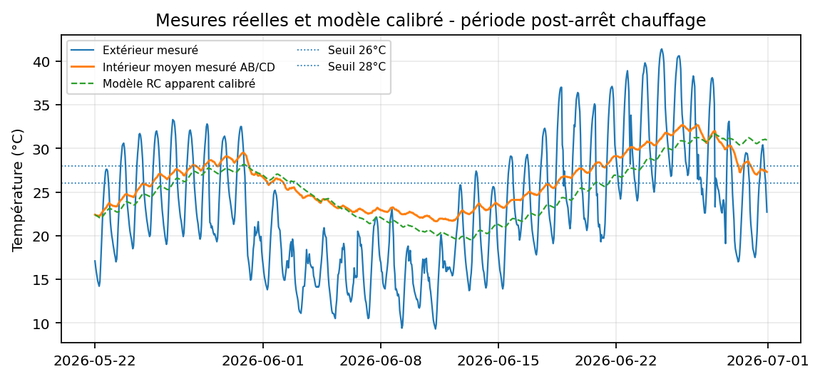
Figure 1 - Mesure réelle et modèle RC apparent calibré sur la période postérieure à l’arrêt du chauffage.

4.2.2 Températures initiales et simulation sans rafraîchissement
La première simulation conserve les températures extérieures mesurées en 2026 et calcule l’évolution libre de la température intérieure sans aucun rafraîchissement. Une seconde simulation applique un delta climatique de +2,2 °C sur la température extérieure pour représenter un été francilien futur à l’horizon 2050. Le rayonnement solaire est conservé identique afin d’isoler l’effet de la hausse de température.
Températures intérieures libres simulées sans rafraîchissement
Scénario | Moyenne °C | Maximum °C | P95 °C | h >26°C | h >28°C | h >30°C | h >32°C
2026 sans froid | 25.17 | 31.66 | 31.04 | 410 | 185 | 139 | 0
2050 +2,2°C sans froid | 26.76 | 33.77 | 33.16 | 517 | 348 | 178 | 144
2100 +3,2°C sans froid | 27.48 | 34.73 | 34.13 | 571 | 425 | 204 | 155
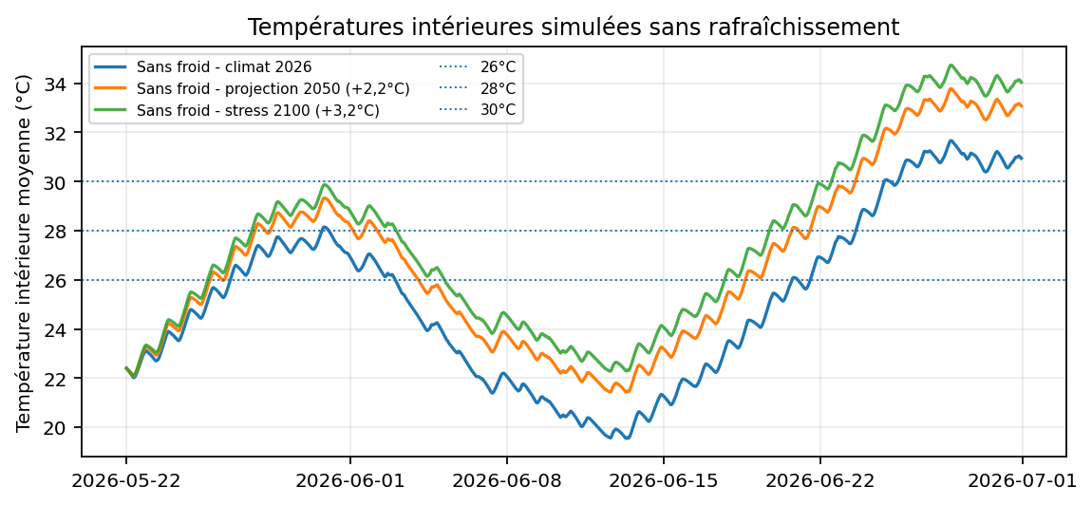
Figure 2 - Températures intérieures simulées sans rafraîchissement : 2026, 2050 et stress 2100.

4.2.3 Pourquoi les chambres deviennent le point dimensionnant
Le confort ne peut pas être résumé par une seule consigne moyenne à 26 °C. Le séjour peut être ciblé à 26 °C, mais la température visée dans les chambres doit être plus basse, en particulier la nuit, pour préserver la qualité du sommeil. La simulation retient donc une hypothèse de répartition des surfaces : 33 % séjour, 33 % chambres et 34 % pièces secondaires.
Hypothèses de consigne par zone
Zone | Part de surface | Consigne utilisée | Rôle dans le calcul
Séjour | 33 % | 26 °C | Confort diurne et soirée
Chambres | 33 % | 24 °C nuit / 26 °C jour | Sommeil ; hypothèse dimensionnante
Pièces secondaires | 34 % | 26,5 °C | Hypothèse de confort moins exigeante
Dépassement des cibles en 2050 sans rafraîchissement
Zone / cible | Heures de dépassement | Degrés-heures | Dépassement maximal °C
Séjour cible 26°C | 517 | 1818.83 | 7.77
Chambres cible 24°C nuit / 26°C jour | 595 | 2413.61 | 9.77
Pièces secondaires cible 26,5°C | 469 | 1573.33 | 7.27
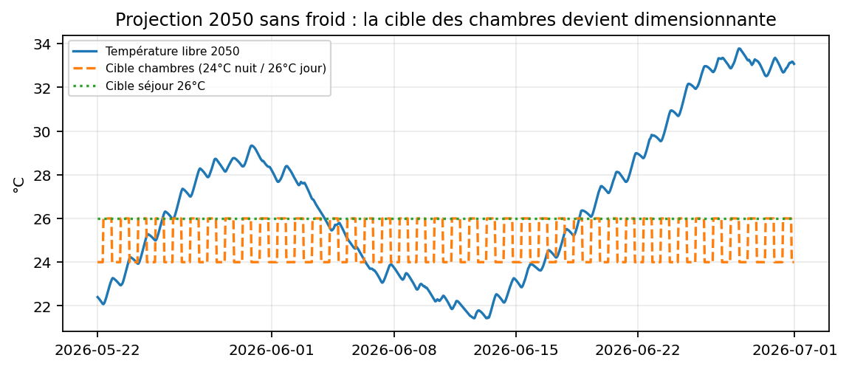
Figure 3 - Projection 2050 sans froid : comparaison avec les cibles de séjour et de chambres.

4.2.4 Effet du vitrage : hypothèse 60 % simple vitrage / 40 % double vitrage
Le CSV donne une température moyenne de résidence ; il ne permet pas d’identifier individuellement chaque logement. Pour tester l’effet du parc de fenêtres, la simulation applique une pondération 60 % simple vitrage et 40 % double vitrage. Les coefficients de gain sont choisis pour conserver la moyenne globale calibrée tout en créant deux comportements contrastés : le simple vitrage reçoit un facteur de gain supérieur, le double vitrage un facteur inférieur.
Hypothèse de pondération vitrage utilisée dans la simulation
Type | Part hypothétique | Facteur appliqué | Interprétation
Simple vitrage | 60 % | 1,15 | Plus sensible aux apports et aux échanges extérieurs
Double vitrage | 40 % | 0,775 | Moins sensible ; pondération choisie pour conserver la moyenne globale
Moyenne pondérée | 100 % | 1,00 | Cohérente avec le comportement moyen mesuré par le CSV
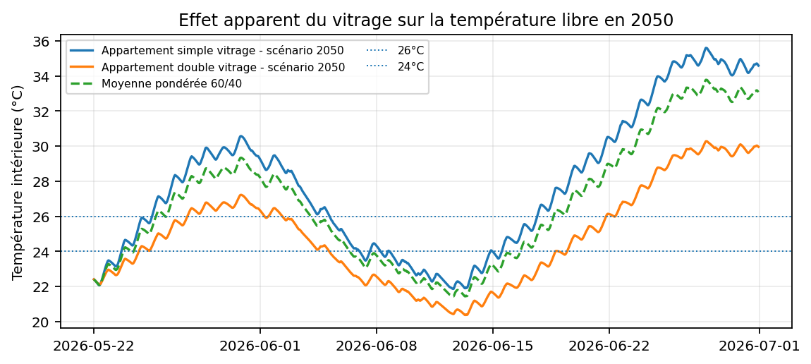
Figure 4 - Influence apparente du vitrage sur la température libre projetée en 2050.

4.2.5 Calcul dynamique de puissance froid
La puissance froide est calculée heure par heure. À chaque pas horaire, le modèle calcule d’abord la température que prendrait le bâtiment sans froid. Si cette température dépasse la consigne de la zone considérée, la puissance froide nécessaire est la puissance permettant de ramener cette zone à sa consigne au pas horaire suivant.
Q_froid(t) = C_zone · max[0 ; T_libre(t+1) − T_cible(t+1)] / Δt
La puissance totale est la somme des puissances par zone et par type de vitrage. Le calcul ne suppose pas que tous les logements appellent leur puissance maximale en permanence ; il simule la dynamique horaire de la période observée translatée en climat 2050.
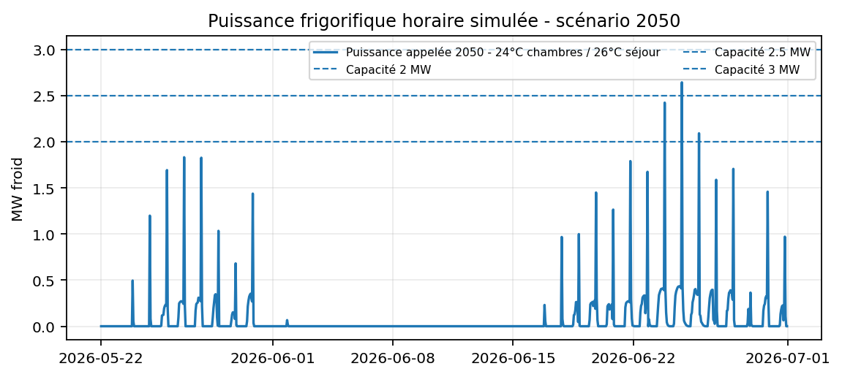
Figure 5 - Puissance frigorifique horaire appelée en scénario 2050 avec les cibles 24 °C chambres / 26 °C séjour.

4.2.6 Marges pour 2 MW, 2,5 MW et 3 MW
Résultats dynamiques 2050 pour les capacités 2 / 2,5 / 3 MW
Capacité installée | Pic appelé | Énergie froid | Heures saturation | Marge minimale | T max contrôlée
2 MW | 2.00 MW | 73.8 MWh | 3 | 0.00 MW | 26.0 °C
2.5 MW | 2.50 MW | 73.8 MWh | 1 | 0.00 MW | 26.0 °C
3 MW | 2.65 MW | 73.8 MWh | 0 | 0.35 MW | 26.0 °C
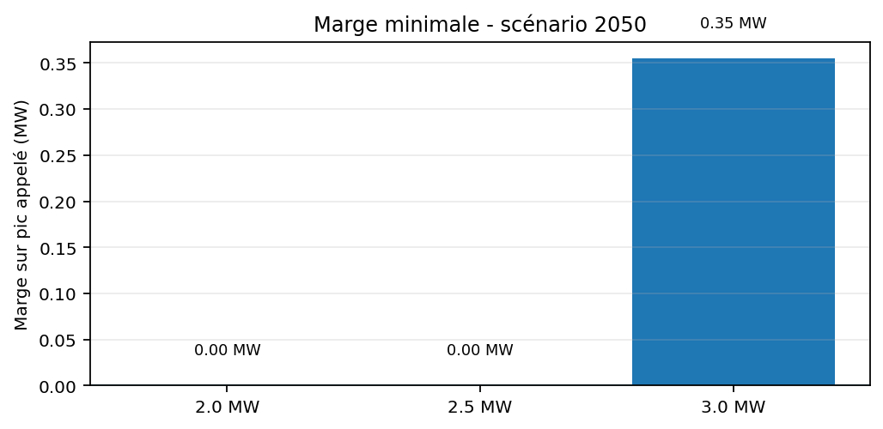
Figure 6 - Marge minimale calculée sur le pic appelé dans le scénario 2050.
Dans cette simulation moyenne, les trois capacités couvrent le besoin horaire calculé sur la période. La lecture d’ingénierie est différente : 2 MW couvre le modèle moyen, 2,5 MW ajoute une marge pour diversité réelle et pertes, 3 MW constitue une enveloppe robuste pour logements défavorisés et incertitudes.

4.2.7 Contribution des zones au besoin de froid
La répartition par zone montre pourquoi les chambres doivent être explicitement intégrées au modèle. Leur consigne plus basse, notamment la nuit, transforme le besoin de confort en besoin sanitaire et non seulement en besoin de confort de séjour.
Énergie froide par zone sur la période 2050 simulée
Zone | Énergie froide 2050 | Part relative
Séjour | 22.2 MWh | 30 %
Chambres | 31.1 MWh | 42 %
Pièces secondaires | 20.6 MWh | 28 %
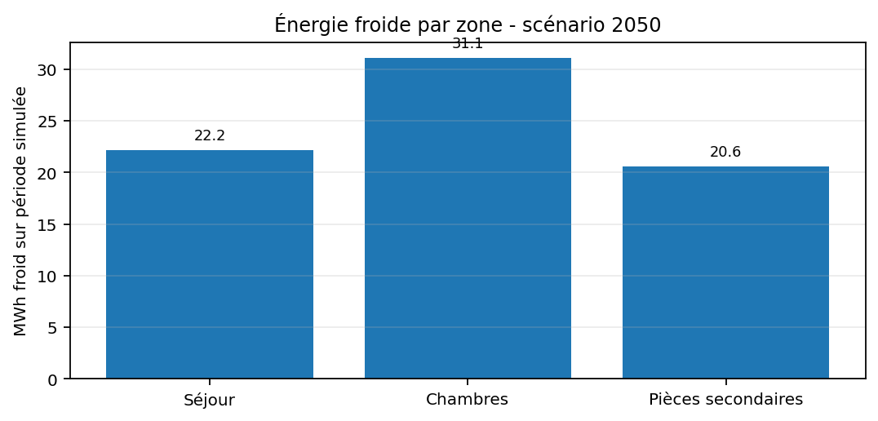
Figure 7 - Contribution des zones au besoin de froid dans la simulation 2050.

4.2.8 Inconfort cumulé sans rafraîchissement
La métrique précédente en degrés-heures est techniquement correcte mais trop abstraite pour décider. Elle additionne des écarts de température et des durées, ce qui rend la lecture difficile en réunion. La présente version conserve le calcul en arrière-plan, mais traduit l'inconfort en grandeurs directement compréhensibles par les occupants.
Métrique V3 retenue : nombre de nuits chaudes. Une nuit est analysée de 22 h à 7 h. Une nuit est classée chaude si la température dépasse un seuil pendant au moins 6 heures. Ce critère répond à une question simple : combien de nuits sont majoritairement trop chaudes pour récupérer ?
Trois seuils sont utilisés : >26 °C pour une nuit inconfortable, >28 °C pour une nuit très chaude, >30 °C pour une nuit extrême. Le seuil >24 °C reste utile comme cible de confort des chambres, mais il est trop sévère pour hiérarchiser les épisodes réellement critiques.
Scénario sans rafraîchissement | h >26 | h >28 | h >30 | jours équiv. >28 | nuits >26 ≥6h | nuits >28 ≥6h | nuits >30 ≥6h | T max nuit
2026 libre | 410 | 185 | 139 | 7.7 | 16 | 7 | 5 | 31.6 °C
2050 +2,2 °C libre | 517 | 347 | 178 | 14.5 | 21 | 14 | 7 | 33.7 °C
2100 +3,2 °C libre | 571 | 425 | 204 | 17.7 | 24 | 17 | 8 | 34.7 °C
Lecture directe : en 2050 sans rafraîchissement, la période simulée contient 21 nuits majoritairement au-dessus de 26 °C, 14 nuits majoritairement au-dessus de 28 °C et 7 nuits majoritairement au-dessus de 30 °C. Ce n'est pas une gêne ponctuelle : c'est une succession de nuits sans récupération thermique.
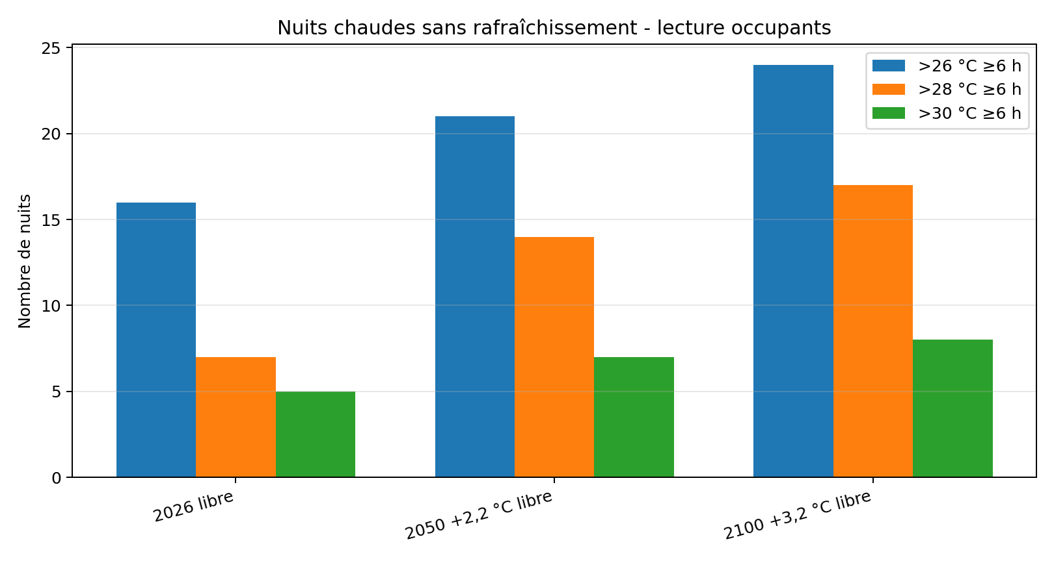
Figure 8 - Nuits chaudes sans rafraîchissement : métrique V3 lisible par les occupants.
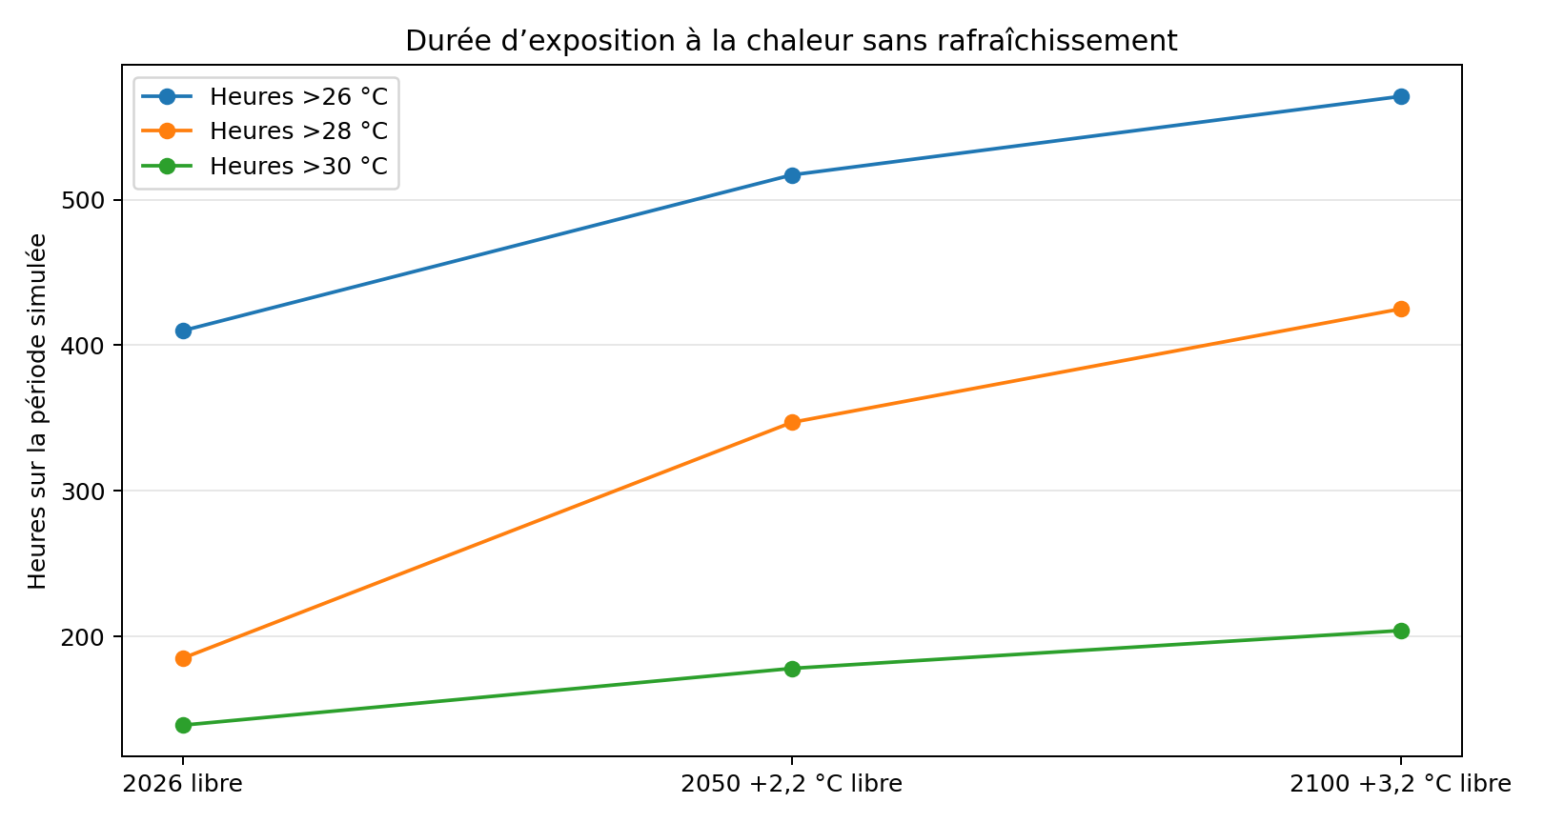
Figure 9 - Durée d’exposition à la chaleur sans rafraîchissement : heures au-dessus de 26, 28 et 30 °C.
La métrique de décision devient donc : combien de nuits chaudes restent après installation de la capacité étudiée ? Une solution acceptable doit viser zéro nuit extrême et un nombre très limité de nuits très chaudes. Cette lecture est plus robuste que les degrés-heures bruts, car elle sépare clairement la sévérité nocturne, la durée d'exposition et la puissance de froid nécessaire.

4.2.9 Sensibilités principales
La conversion de degrés en puissance dépend de la capacité thermique surfacique retenue. La valeur centrale est 120 Wh/m².K ; deux bornes sont testées : 80 Wh/m².K pour une masse active plus faible et 165 Wh/m².K pour une masse active plus lourde. Une sensibilité supplémentaire impose 24 °C dans les chambres 24 h/24 au lieu d’une cible renforcée principalement nocturne.
Sensibilité 2050 de la puissance appelée
Capacité thermique | Chambres 24°C | Pic froid | Énergie
80 Wh/m².K | nuit seule | 1.76 MW | 49.2 MWh
80 Wh/m².K | 24h/24 | 0.44 MW | 49.5 MWh
120 Wh/m².K | nuit seule | 2.65 MW | 73.8 MWh
120 Wh/m².K | 24h/24 | 0.66 MW | 74.3 MWh
165 Wh/m².K | nuit seule | 3.64 MW | 101.5 MWh
165 Wh/m².K | 24h/24 | 0.91 MW | 102.2 MWh
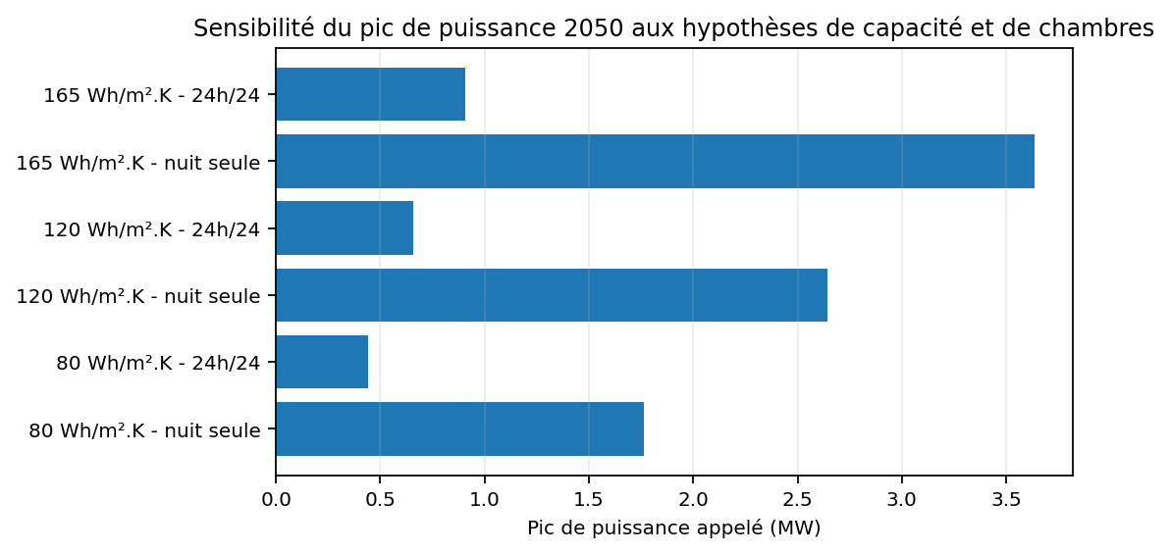
Figure 11 - Sensibilité du pic de puissance aux hypothèses thermiques et de consigne chambres.

4.2.10 Conclusion de la partie 2
Résultat principal. La simulation dynamique montre qu’en l’absence de rafraîchissement, le climat 2050 ferait progresser fortement la température intérieure libre et l’inconfort cumulé. La cible de 24 °C dans les chambres, surtout la nuit, est le véritable critère dimensionnant. L’hypothèse de 60 % de logements en simple vitrage augmente également la dispersion des besoins et justifie de ne pas raisonner uniquement sur une moyenne de résidence.
Lecture des capacités. Le calcul moyen indique que 2 MW couvrent la période simulée avec les hypothèses centrales. Toutefois, cette conclusion ne doit pas être interprétée comme un dimensionnement définitif : elle ne capture pas les derniers étages, les logements d’angle, les façades très exposées, les pertes de distribution, ni les usages individuels. Les scénarios 2,5 MW et 3 MW représentent donc des marges de robustesse à étudier dans les étapes suivantes.

Partie 3 - Dimensionnement dynamique et marges de puissance
Note de consolidation : cette partie distingue explicitement pilotage réactif et pilotage anticipatif. Le pic réactif sert à lire la robustesse des capacités 2 / 2,5 / 3 MW.
FRESHCOP
Chapitre 4 - Partie 3
Dimensionnement dynamique et marges de puissance
Comparaison des capacités 2 MW / 2,5 MW / 3 MW à partir du modèle calibré sur le CSV
Cette partie prolonge la calibration du modèle thermique et les simulations dynamiques. Elle ne décrit pas une solution technique. Elle transforme les besoins horaires simulés en critères de dimensionnement : pic de puissance, énergie froide, heures de saturation, marge disponible et sensibilité aux hypothèses.

4.3.1 Objet de la partie 3
L’objectif est de comparer trois enveloppes de capacité froide - 2 MW, 2,5 MW et 3 MW - en conservant le même modèle dynamique et les mêmes hypothèses de confort que dans la partie 2 : séjour à 26 °C, chambres à 24 °C la nuit, pièces secondaires à 26,5 °C, et répartition 60 % simple vitrage / 40 % double vitrage.
Le dimensionnement est lu de façon dynamique : il ne s’agit pas seulement de savoir si une capacité donnée couvre une moyenne, mais de vérifier si elle couvre les pointes horaires, les enchaînements caniculaires et les passages de consigne qui rendent les chambres dimensionnantes.

4.3.2 Paramètres repris de la calibration
Paramètre | Valeur retenue | Commentaire
Période de mesure | 22/05/2026 au 30/06/2026 | 960 mesures horaires après arrêt chauffage
Surface représentative | 35 200 m² | 440 logements x 80 m²
Capacité thermique de référence | 4,22 MWh/K | Hypothèse effective : 120 Wh/m².K
Coefficient dynamique a | 0,00363 h⁻¹ | Identifié sur CSV
Sensibilité solaire b | 0,000146 K par W/m².h | Identifiée sur CSV
Terme résiduel c | -0,0270 K/h | Apports internes / ventilation / biais moyen
UA apparent de référence | 15,3 kW/K | Calculé à partir de a et C
Constante de temps apparente | 275 h | Ordre de grandeur moyen de l’inertie
Ces paramètres sont des grandeurs apparentes. Ils représentent le comportement moyen des deux circuits suivis par le CSV et non chaque appartement individuellement. Les marges de puissance doivent donc couvrir l’hétérogénéité réelle : étage, orientation, simple vitrage, apports internes et usage nocturne des chambres.

4.3.3 Définition des deux modes de pilotage étudiés
Deux modes de calcul sont nécessaires pour ne pas sous-estimer les pointes. Le premier correspond à une demande réactive : les chambres deviennent prioritaires à 24 °C durant la nuit. Ce mode crée des pointes au moment où la consigne devient plus stricte. Le second correspond à un pilotage anticipatif : les chambres sont maintenues plus bas progressivement, ce qui réduit fortement les pointes mais exige une logique de régulation plus continue.
Mode | Hypothèse de calcul | Intérêt
Pilotage nocturne réactif | Chambres : 24 °C de 20 h à 8 h, 26 °C le jour | Teste la pointe si l’on attend le soir pour refroidir les chambres.
Pilotage anticipatif | Chambres : 24 °C en continu dans le modèle | Teste une stratégie de pré-refroidissement qui limite les pics.
Lecture de dimensionnement | Le réactif dimensionne la puissance ; l’anticipatif dimensionne l’énergie et la régulation | Les deux lectures sont utiles pour fixer une capacité robuste.

4.3.4 Courbe de durée de charge 2050
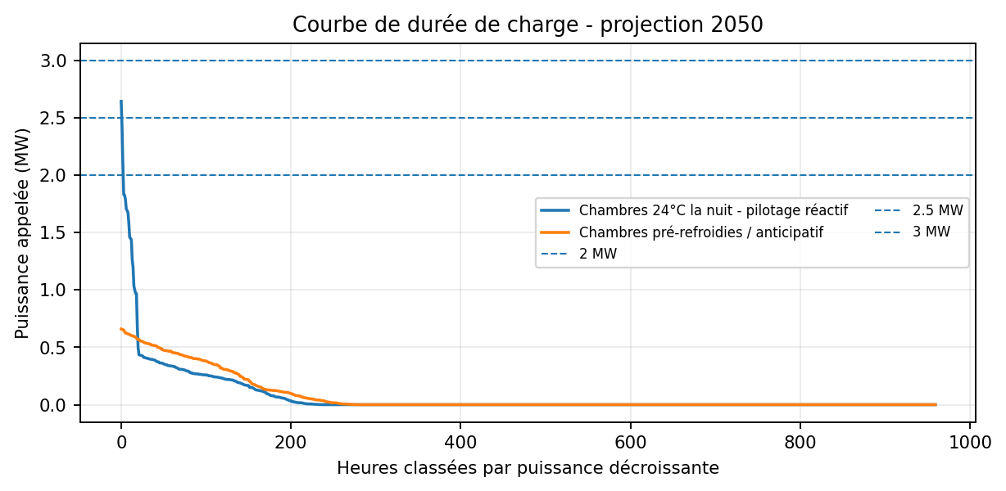
Figure 12 - Courbe de durée de charge en projection 2050 : comparaison du pilotage réactif et anticipatif.
La courbe de durée montre que la capacité nécessaire dépend fortement du pilotage. En mode réactif, la pointe 2050 atteint environ 2,65 MW. En mode anticipatif, le pic tombe à environ 0,66 MW, mais l’énergie totale reste du même ordre de grandeur. Cela signifie que la capacité installée n’est pas seulement un problème de bilan énergétique ; c’est aussi un problème de gestion horaire des chambres.

4.3.5 Puissance horaire appelée en scénario 2050
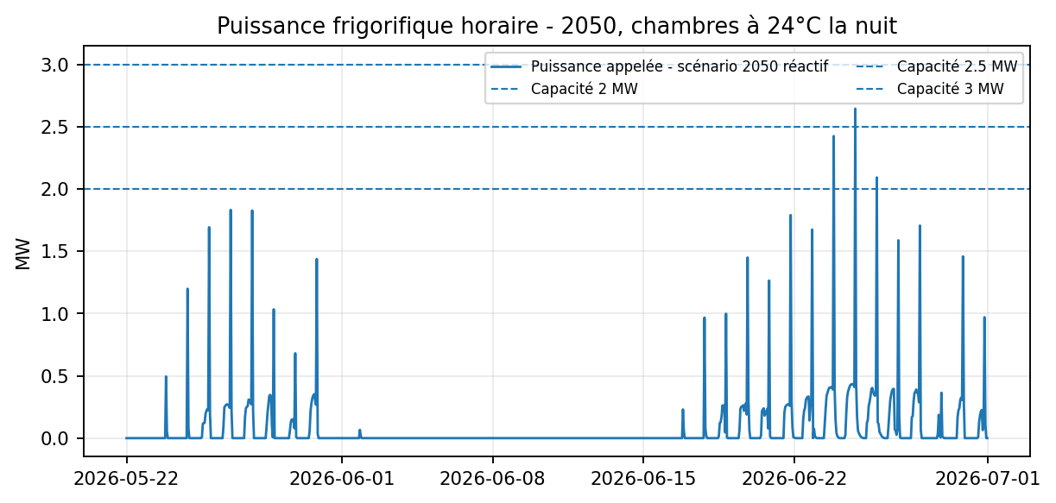
Figure 13 - Puissance horaire appelée en 2050 avec chambres à 24 °C la nuit et lignes de capacité 2 / 2,5 / 3 MW.
Cette figure est la plus directement exploitable pour le dimensionnement. Elle montre les heures où les lignes 2 MW et 2,5 MW peuvent être dépassées dans le scénario réactif. La capacité de 3 MW conserve une marge positive sur la période simulée, y compris lorsque la consigne chambres à 24 °C est activée.

4.3.6 Tableau de dimensionnement par scénario climatique
Scénario | Pic non contraint | Énergie froide période | Heures actives | P95 des heures actives
2026 mesuré | 2,41 MW | 51,1 MWh | 173 h | 1,23 MW
2035 +1,0 °C | 2,52 MW | 61,2 MWh | 203 h | 1,34 MW
2050 +2,2 °C | 2,65 MW | 73,8 MWh | 236 h | 1,44 MW
2100 +3,2 °C | 2,74 MW | 84,7 MWh | 266 h | 1,44 MW
Stress +4,0 °C | 2,82 MW | 93,7 MWh | 292 h | 1,42 MW
Le pic non contraint est le besoin horaire maximal calculé avant limitation par la capacité installée. Il sert à lire la marge brute des capacités 2, 2,5 et 3 MW. L’énergie est calculée sur la période du CSV transposée au scénario climatique, et ne doit pas être interprétée comme une énergie annuelle complète.

4.3.7 Marges de puissance 2 / 2,5 / 3 MW
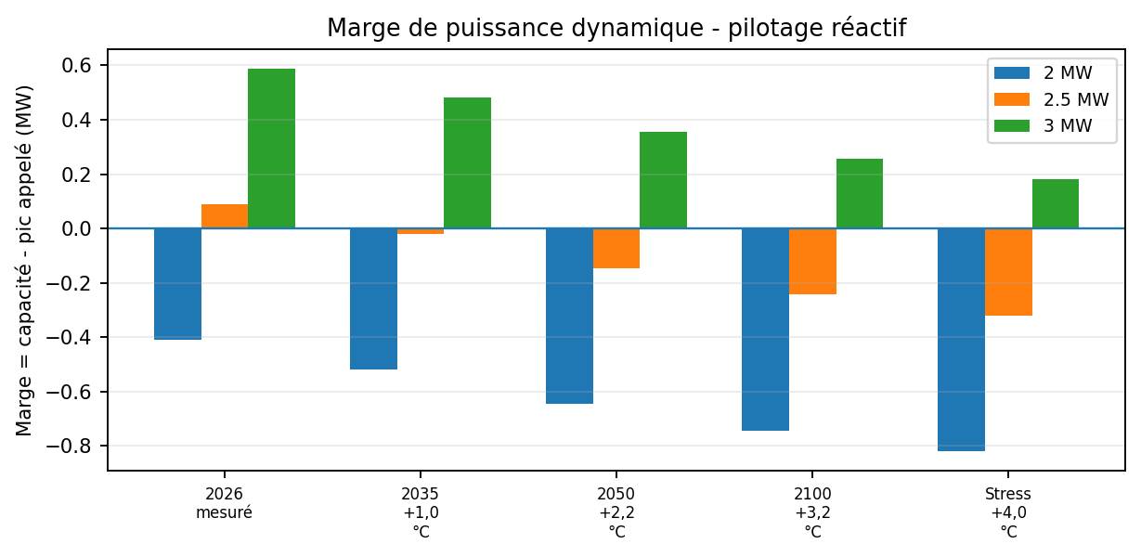
Figure 14 - Marges de puissance selon les scénarios climatiques, en pilotage réactif.
Scénario | Marge avec 2 MW | Marge avec 2,5 MW | Marge avec 3 MW
2026 mesuré | -0,41 MW | 0,09 MW | 0,59 MW
2035 +1,0 °C | -0,52 MW | -0,02 MW | 0,48 MW
2050 +2,2 °C | -0,65 MW | -0,15 MW | 0,35 MW
2100 +3,2 °C | -0,74 MW | -0,24 MW | 0,26 MW
Stress +4,0 °C | -0,82 MW | -0,32 MW | 0,18 MW
Une marge négative signifie que la capacité est inférieure au pic horaire simulé. En projection 2050, le scénario réactif donne un pic d’environ 2,65 MW : 2 MW est insuffisant sur quelques heures, 2,5 MW reste légèrement inférieur au pic, et 3 MW conserve une marge d’environ 0,35 MW.

4.3.8 Heures de saturation
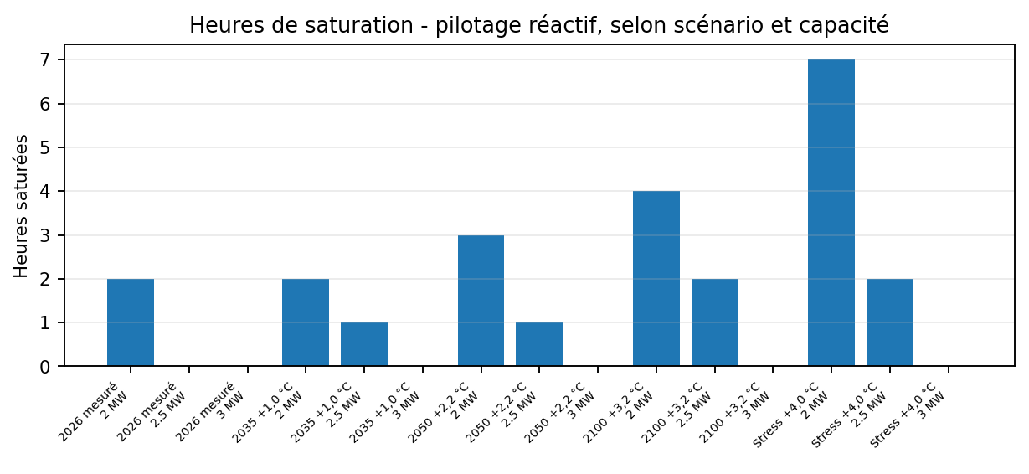
Figure 15 - Heures de saturation pour chaque scénario et chaque capacité.
Scénario | Saturation 2 MW | Saturation 2,5 MW | Saturation 3 MW
2026 mesuré | 2 h | 0 h | 0 h
2035 +1,0 °C | 2 h | 1 h | 0 h
2050 +2,2 °C | 3 h | 1 h | 0 h
2100 +3,2 °C | 4 h | 2 h | 0 h
Stress +4,0 °C | 7 h | 2 h | 0 h
Les heures de saturation restent limitées dans la période simulée, mais elles sont très importantes en interprétation : elles apparaissent précisément pendant les moments où le système devrait garantir le confort nocturne. La capacité 3 MW élimine la saturation dans les scénarios testés avec le modèle de référence.

4.3.9 Contribution des zones et rôle des chambres
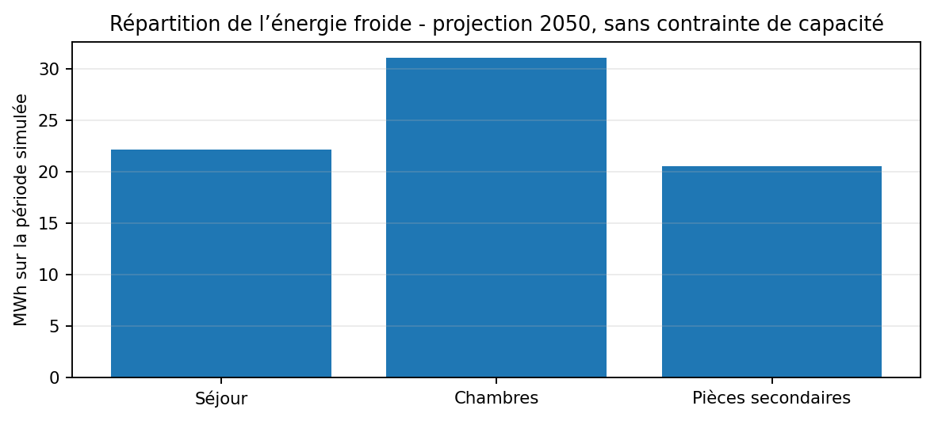
Figure 16 - Répartition de l’énergie froide par zone en projection 2050.
Zone | Énergie froide période | Part du total
Séjour | 22,2 MWh | 30,0 %
Chambres | 31,1 MWh | 42,1 %
Pièces secondaires | 20,6 MWh | 27,9 %
Les chambres représentent environ 42,1 % de l’énergie froide dans la projection 2050 alors qu’elles ne représentent que 33 % de la surface dans l’hypothèse de répartition. Cela confirme que la consigne 24 °C en période nocturne est un facteur dimensionnant, non seulement une amélioration de confort.

4.3.10 Effet du vitrage sur le besoin
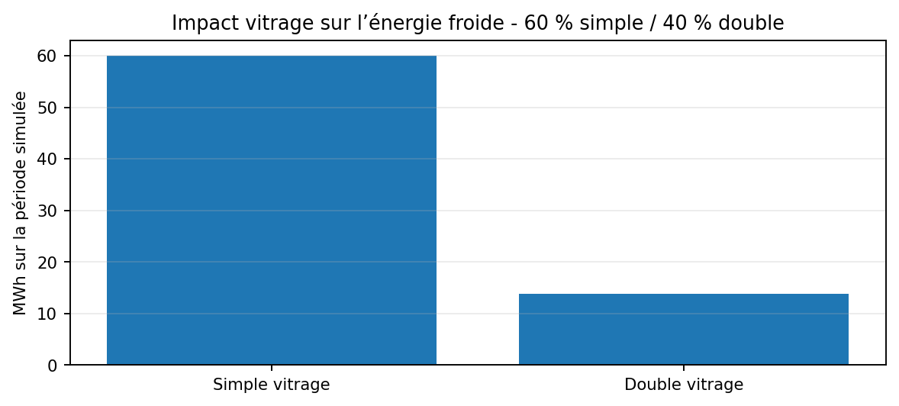
Figure 17 - Énergie froide associée aux logements simple vitrage et double vitrage en projection 2050.
Vitrage | Hypothèse de parc | Énergie froide période | Part du total
Simple vitrage | 60 % | 60,0 MWh | 81,3 %
Double vitrage | 40 % | 13,8 MWh | 18,7 %
Le simple vitrage tire le besoin vers le haut pour deux raisons : il représente la majorité du parc dans l’hypothèse retenue et il augmente les échanges avec l’extérieur ainsi que la sensibilité aux apports solaires. Dans cette modélisation, il représente environ 81,3 % de l’énergie froide simulée.

4.3.11 Sensibilités de dimensionnement
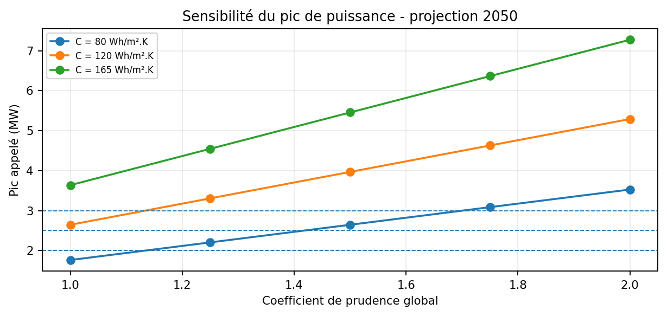
Figure 18 - Sensibilité du pic de puissance 2050 à la capacité thermique effective et au coefficient de prudence.
La sensibilité montre que le pic de puissance peut franchir les seuils 2 MW et 2,5 MW lorsque l’on combine une capacité thermique élevée et un coefficient de prudence sur l’hétérogénéité réelle des logements. Cette lecture justifie de ne pas retenir uniquement le pic moyen du modèle, mais une enveloppe de dimensionnement plus robuste.
Capacité thermique effective | Coefficient de prudence | Pic 2050 | Énergie 2050
80 Wh/m².K | 1,00 | 1,76 MW | 49,2 MWh
80 Wh/m².K | 1,50 | 2,65 MW | 73,8 MWh
80 Wh/m².K | 2,00 | 3,53 MW | 98,4 MWh
120 Wh/m².K | 1,00 | 2,65 MW | 73,8 MWh
120 Wh/m².K | 1,50 | 3,97 MW | 110,7 MWh
120 Wh/m².K | 2,00 | 5,29 MW | 147,6 MWh
165 Wh/m².K | 1,00 | 3,64 MW | 101,5 MWh
165 Wh/m².K | 1,50 | 5,46 MW | 152,2 MWh
165 Wh/m².K | 2,00 | 7,27 MW | 202,9 MWh

4.3.12 Effet du pilotage sur les pointes
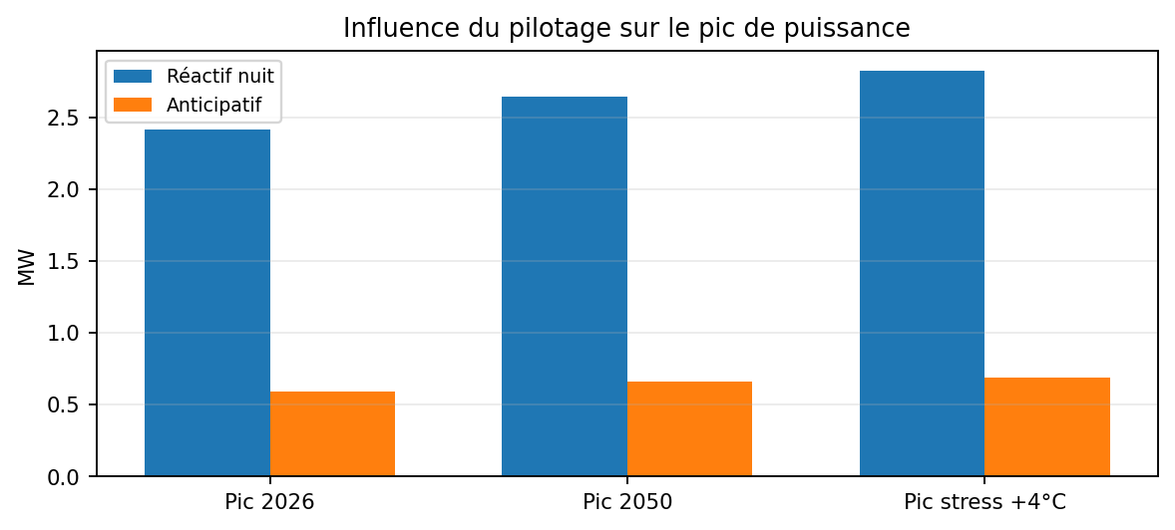
Figure 19 - Comparaison des pics de puissance entre pilotage réactif et pilotage anticipatif.
Le pilotage anticipatif réduit très fortement les pointes parce qu’il évite de devoir abaisser brutalement la température des chambres au début de la nuit. Ce résultat ne doit pas conduire à réduire excessivement la capacité installée : il signifie plutôt que le pilotage sera un levier majeur pour exploiter correctement la capacité disponible.
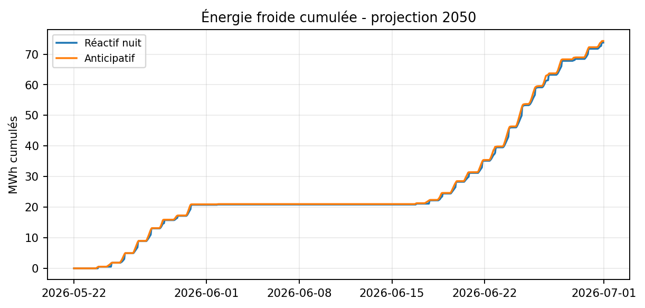
Figure 20 - Énergie froide cumulée en projection 2050 selon le mode de pilotage.
L’énergie cumulée reste proche entre les deux stratégies : on ne supprime pas le besoin de froid, on le répartit différemment dans le temps. Le pré-refroidissement est donc surtout une stratégie d’écrêtement des pointes et de protection du confort nocturne.

4.3.13 Synthèse de dimensionnement
Capacité | Lecture | Résultat dynamique | Conclusion
2 MW | Capacité minimale | Saturation en 2050 avec pilotage réactif ; marge insuffisante pour stress climatique et hétérogénéité. | Non recommandé comme enveloppe robuste
2,5 MW | Capacité intermédiaire | Couvre presque le scénario 2050 de référence mais reste très proche du pic réactif. | Possible si pilotage anticipatif fort et marges locales maîtrisées
3 MW | Capacité robuste | Aucune saturation dans les scénarios testés de référence ; marge résiduelle en 2050 et stress +4 °C. | Enveloppe de dimensionnement recommandée pour étude approfondie
La conclusion de cette partie est volontairement prudente : 3 MW ne signifie pas 3 MW consommés en permanence. Cela signifie que l’enveloppe installée permet d’absorber les pointes liées au passage à 24 °C dans les chambres, aux logements en simple vitrage, aux épisodes climatiques futurs et aux incertitudes du modèle moyen.

4.3.14 Formules utilisées
Besoin horaire par sous-groupe :
Q_i(t) = max(0 ; [T_libre,i(t+1) - T_cible,i(t+1)] x C_i)
où C_i = C_total x fraction_surface_i. La puissance appelée totale est la somme des besoins horaires des sous-groupes séjour, chambres et pièces secondaires, eux-mêmes subdivisés entre simple vitrage et double vitrage.
Marge de capacité :
Marge(t) = P_installée - P_appelée(t)
Une heure est considérée saturée lorsque P_appelée(t) > P_installée. Les puissances et les énergies présentées sont calculées sur le pas horaire du CSV.

Conclusion de la partie 3
Le modèle dynamique montre que le dimensionnement doit être lu en puissance horaire et non en moyenne. En projection 2050, le scénario réactif chambres à 24 °C génère un pic supérieur à 2,5 MW, tandis qu’un pilotage anticipatif écrête fortement la demande. La capacité 2 MW apparaît fragile, 2,5 MW constitue une limite intermédiaire dépendante du pilotage, et 3 MW offre la marge la plus cohérente pour intégrer les logements sans double vitrage, les chambres à 24 °C et le réchauffement climatique. Cette conclusion reste une enveloppe de pré-dimensionnement à confirmer par une étude technique détaillée logement par logement ou bâtiment par bâtiment.

Partie 4 - Conclusion consolidée de dimensionnement V3

4.4.1 Règle de lecture retenue
La capacité installée est jugée sur le pic non contraint, les heures de saturation et le service rendu aux occupants. Dans le scénario 2050 de la Partie 3, le pic non contraint atteint environ 2,65 MW en pilotage nocturne réactif. C'est ce cas qui dimensionne la puissance, car il correspond au moment où l'on cherche à ramener les chambres à 24 °C la nuit.
Capacité | Marge 2050 sur pic 2,65 MW | Saturation 2050 | Lecture V3
2 MW | -0,65 MW | 3 h | Insuffisant en pilotage réactif ; peut seulement être discuté avec une stratégie fortement anticipative et une acceptation de limites de confort.
2,5 MW | -0,15 MW | 1 h | Limite : proche du besoin, mais sans réserve robuste pour les logements défavorisés et les nuits les plus chaudes.
3 MW | +0,35 MW | 0 h | Enveloppe cohérente de pré-dimensionnement : marge faible mais positive, suppression de la saturation sur la période simulée.

4.4.3 Conclusion corrigée
La bonne conclusion n'est pas que 3 MW offre une marge confortable. La bonne conclusion est que 3 MW est la seule capacité testée qui conserve une marge positive dans les scénarios de la Partie 3, y compris lorsque les chambres deviennent le critère dimensionnant. Le besoin n'est donc pas de justifier un surdimensionnement, mais d'éviter une capacité trop juste qui échouerait précisément lors des nuits chaudes.
Pour la suite de l'étude, le tableau de décision devra présenter pour chaque solution technique : puissance installée, pic non contraint, heures de saturation, nuits chaudes résiduelles, température nocturne maximale résiduelle et énergie froide non servie. Sans ces indicateurs de service rendu, la comparaison entre 2 MW, 2,5 MW et 3 MW reste incomplète.

